附件：
内建协〔2018〕65号
关于转发中国安装协会《关于推荐“2018年度安装行业优秀报刊、优秀主编、优秀网站、网站建设先进个人”的通知》的通知

各盟市建筑业协会：
现将中国安装协会《关于推荐“2018年度安装行业优秀报刊、优秀主编、优秀网站、网站建设先进个人”的通知》（安协〔2018〕18号）文件转发给你们，请各各盟市建筑业协会积极参与。请按照通知要求于6月25日前将推荐表电子版发送至协会邮箱，将推荐“安装行业优秀报刊、优秀主编”最近两期报纸或刊物印刷版各两份邮寄到协会。

联 系 人：孟那 郭伟霞
联系电话：0471-6294117（兼传真）
联系地址：呼和浩特市赛罕区锡林南路永光巷28号
邮 编：010020
邮 箱：nmgjzyxh@163.com
网 址：www.nmgjzyxh.com、www.nmjx.org

微信公众号

附件：《关于推荐“2018年度安装行业优秀报刊、优秀主编、优秀网站、网站建设先进个人”的通知》（安协〔2018〕18号）

2018年5月22日

附件：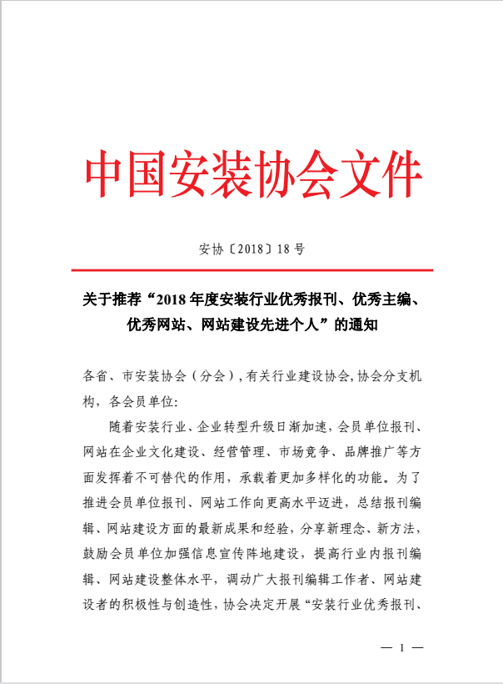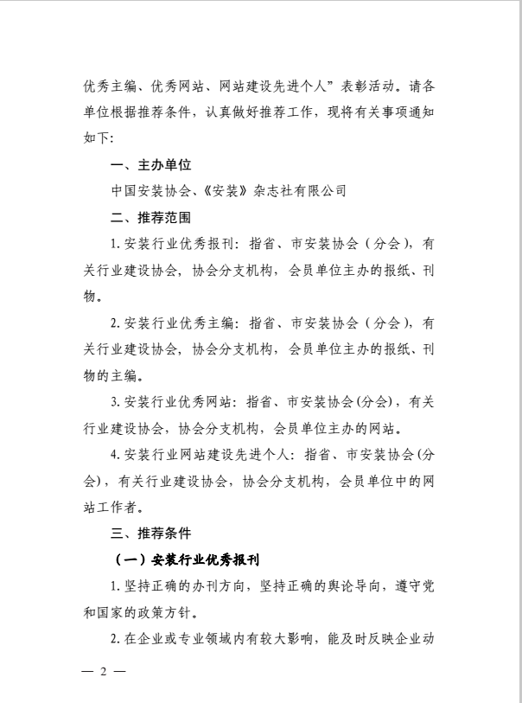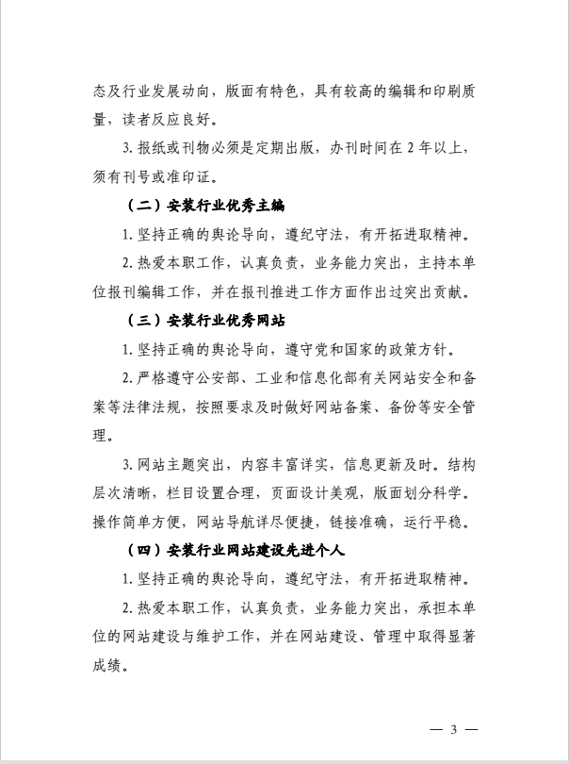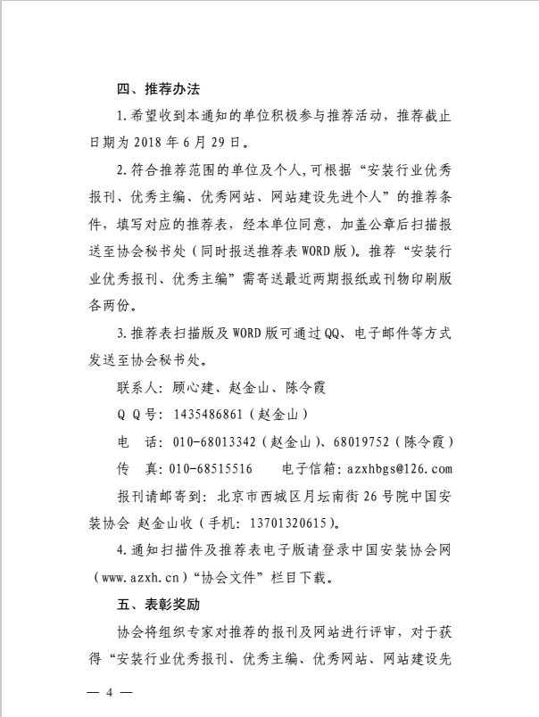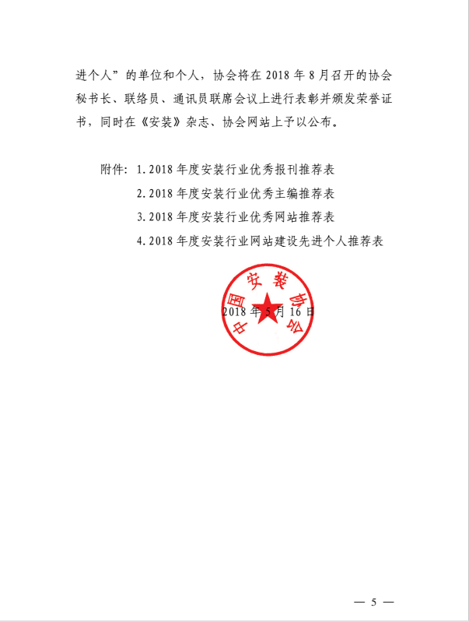
附件1
2018年度安装行业优秀报刊推荐表

主办单位
地 址 |  |  | 邮政编码
联系人 |  |  | 职 务
电 话 |  | 手机 |  | QQ
申报类别 | 报纸□ 刊物□
报刊名称 |  |  | 刊号或准印证
创刊时间 |  |  | 出版周期
报刊主要  情况介绍 | （不超过300字）
推荐单位意见 | 盖 章  年 月 日
联系人：赵金山 QQ号: 1435486861， 传真： 010-68515516，
电子信箱： azxhbgs@126.com

附件2
2018年度安装行业优秀主编推荐表

姓 名 |  |  | 职务 |  |  |  | 职称
电 话 |  |  | 手机 |  |  |  | QQ
报刊名称 |  |  |  |  |  | 类别 | 报纸□ 刊物□
刊号或准印证 |  | 创刊时间 |  |  |  |  | 出版  周期
主办单位名称 |  |  |  |  |  | 地址
主要事迹 | （不超过300字）
推荐单位意见 | 盖 章  年 月 日
联系人：赵金山 QQ号: 1435486861， 传真： 010-68515516，
电子信箱： azxhbgs@126.com

附件3
2018年度安装行业优秀网站推荐表

单位名称
单位地址 |  |  |  | 邮政编码
网站名称 |  |  |  | 网 址
许可证/备案号
网站负责人 |  |  |  | 职务
电 话 |  | 手机 |  |  | QQ
网站联系人 |  |  |  | 职务
电 话 |  | 手机 |  |  | QQ
网站建设  情况简介 | （不超过500字）
推荐单位意见 | 盖 章  年 月 日
联系人：赵金山 QQ号: 1435486861， 传真： 010-68515516，
电子信箱： azxhbgs@126.com

附件4
2018年度安装行业网站建设先进个人推荐表

姓 名 |  |  |  | 职务
电 话 |  | 手机 |  |  | QQ
单位名称 |  |  |  | 地址
网站名称 |  |  |  | 网址
主要事迹 | （不超过300字）
推荐单位意见 | 盖 章  年 月 日
联系人：赵金山 QQ号: 1435486861， 传真： 010-68515516，
电子信箱： azxhbgs@126.com

